Listas Mistas e de Definição

Vamos misturas as listas ordenadas com não-ordenadas

E depois vamos usar as listas mistas.

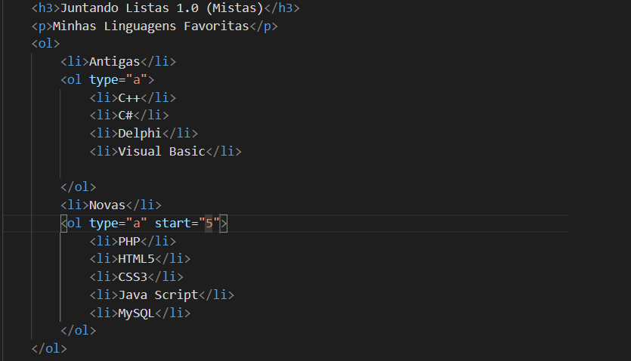

Como vemos no código acima usamos uma lista ordenada dentro da outra

O parâmetro start serve para que a contagem continue a partir do ultimo numero ou letra do ol anterior, veja abaixo o resultado.

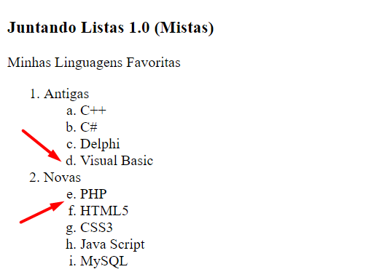

**Dica:** Uma dica bem bacana para mudar várias linhas de código de uma só vez quando o nome que precisa colocar seja igual é segurar a tecla ‘Alt’ e clicar nos pontos que deseja modificar, após isso o cursor ficará piscando em todas as áreas aí e só você escrever que a escrita será adicionada em todos os lugares ao mesmo tempo

Podemos adicionar vários níveis de listas, uma dentro da outra, veja o exemplo e o resultado abaixo.

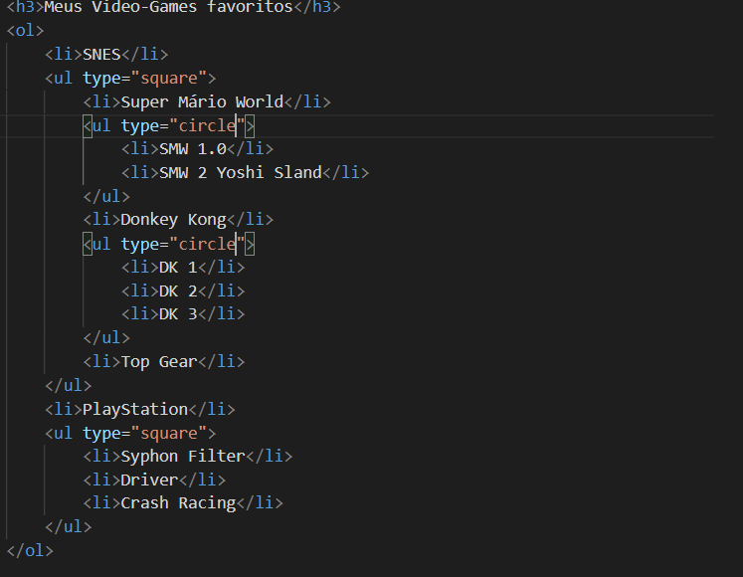

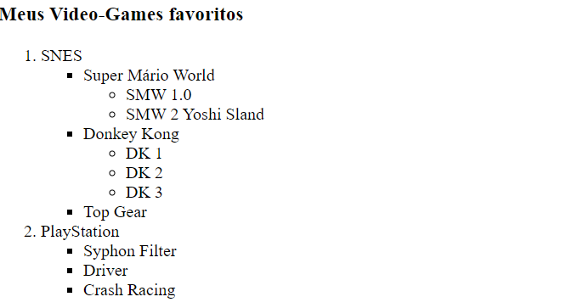

Podemos também trabalhar com listas de definição

usamos então a tag ‘dl’ para a criação da lista, e para os itens da lista usamos para o nome ou título a tag ‘dt’ e para sua definição usamos a tag ‘dd’. Veja abaixo o resultado:

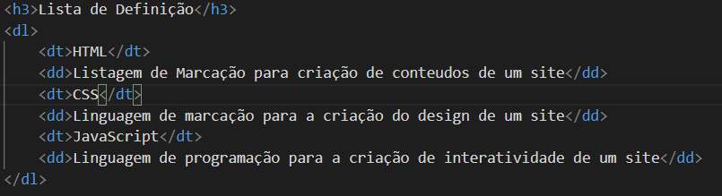Código digitado

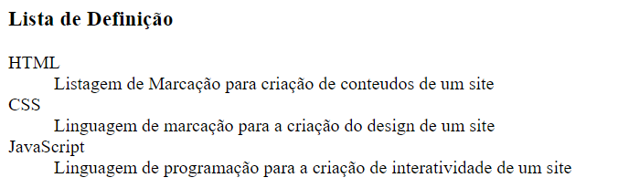Resultado do código digitado

Obs. As listas de definição são bem poucos usadas, porem muito uteis.